新 书 推 荐
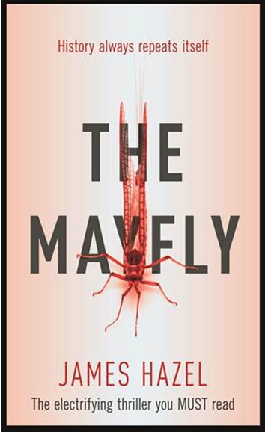
中文书名：《蜉蝣》
英文书名：THE MAYFLY
作 者：James Hazel
出 版 社：Bonnier
代理公司：ANA/Nina Yang
页 数：416页
出版时间：2017年6月
代理地区：中国大陆、台湾
审读资料：电子稿
类 型：惊悚悬疑

内容简介：

又发现了。
树林中被肢解的尸体。
过去构想的杀人计划。
酝酿了七十年的审判……

聪明、有致命瑕疵的前侦探查理·普利斯特（Charlie Priest）变成了伦敦的律师，他认为自己已经成功地摆脱了过去被凶手和罪犯追赶的生活。怀恨在心的前妻在警察系统中位居高位，家族遗传的精神障碍已经将弟弟威廉姆变成连环杀手，他同守护天使乔吉（Georgie）、索里（Solly）和奥克洛（Okoro）经营着一间律师事务所。

孤注一掷的入侵者强迫他从他的公寓中取走了一块神秘的闪存盘，第二天被人发现时却早已惨死，口袋里还揣着普利斯特的名片，于是他再次被拖回调查世界。颇有势力的肯尼斯·埃林德（Kenneth Ellinder）聘请普利斯特调查儿子的凶杀事件，他渐渐意识到这个家族的黑暗秘密远远超出老人的想象。

证据能够追溯到第二次世界大战最后那段绝望的日子。埋葬在大屠杀灰烬中的秘密甚至威胁到这个家族的根基。普利斯特解决可怕难题的同时，危险的状况也影响着他的判断——他能够发现隐藏在遮天蔽日蜉蝣翅膀下的秘密，不让历史重演吗？

情节巧妙、节奏明快的《蜉蝣》（Mayfly）勾画了一个完美的中心人物，可靠的文字和福尔摩斯式的智慧令他成为这个时代最迷人、最饱受折磨的侦探之一。他的解离症常在毫无预警的情况下让他失去控制，从而对调查造成重大的威胁，但也为作品增加了更多悬念和毛骨悚然。

阴暗，令人恐惧、不安，颇具托马斯·哈里斯（Thomas Harris）和M·J·阿利琪（M J Arlidge）之风——你也能看到一丁点《大开眼戒》（Eyes Wide Shut），迈克罗夫特（Mycroft）和汉尼拔·莱克特（Hannibal Lecter）的影子。

作者简介：

詹姆斯·黑兹尔（James Hazel）和他的主角一样，是位律师——但相似之处也仅此而已。詹姆斯对犯罪学抱有浓厚的兴趣，以及犯罪惊悚小说等相关一切。本书是他的第一本小说，也是查理·普利斯特系列惊悚小说的第一部。

谢谢您的阅读！
请将回馈信息发至：
杨娜（Nina Yang)
安德鲁·纳伯格联合国际有限公司北京代表处
北京市海淀区中关村大街甲59号中国人民大学文化大厦1705室，100872
电 话：010-82449260
传 真：010-82504200
Email: Nina@nurnberg.com.cn
网 址: http://www.nurnberg.com.cn
新浪微博：http://weibo.com/nurnberg
豆瓣小站：http://site.douban.com/110577/
微信订阅号：安德鲁书讯


